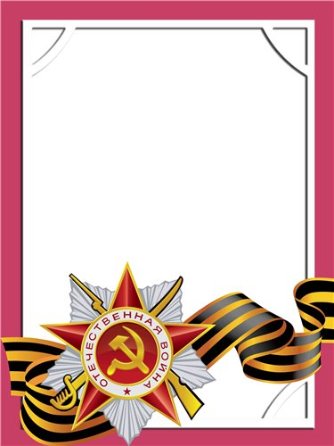
Шершнев
Гергий
Иванович

Инвалид войны.
Родился в 1909 г., п. Атиг, русский, б/п.
Участвовал в боях в составе 388 стрелкового полка 172 СД – стрелок. Был тяжело ранен.
Награжден медалями: «За Отвагу», «За Победу над Германией» и другие три медали.

